ООО «Турцентр-ЭКСПО» г. Белгород, ул. Щорса, 64 а, III этаж
Остановка ТРЦ «Сити Молл Белгородский»
www.turcentr31.ru т./ф: (4722) 28-90-40; тел: (4722) 28-90-45; +7-951-769-21-41

ЛЕРМОНТОВО, «МАГИЯ» Лето 2021

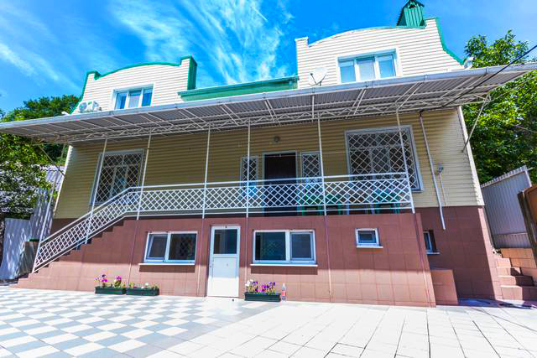 Гостевой дом «Магия» расположен в тихом центре курортного посёлка Лермонтово, Туапсинского района, в 7 минутах ходьбы от аквапарка. Сам поселок небольшой и компактный, но уже многие годы здесь отдыхают тысячи людей. Лермонтово примечателен своим пляжем, называется он «Золотой берег». В Лермонтово много магазинов, вещевые и продуктовые рынки, дискобары, клубы, кафе, летний кинотеатр, почта, отделение Сбербанка России. Просторная территория гостевого дома «Магия» с автостоянкой для транспорта, местом для отдыха, где есть мангал для приготовления шашлыка. Гостевой дом, состоящий из двух этажного здания в котором номера вмещают до 4-x человек. В номерах есть все самое необходимое: кондиционеры, телевизоры, шифоньеры. Душевые с санузлом на этажаx. Для самостоятельно приготовления пищи оборудована кухня.
Размещение: «Эконом» 2-х, 3-х, 4-х местные с удобствами на этаже на 3 номера (ТВ, кондиционер, фен, двуспальные и односпальные кровати, прикроватные тумбочки, стул, шкаф). Холодильник на кухне.
Пляж: 12 мин - песчаный.
Питание: имеется кухня на каждом этаже на 3 номера для самостоятельного приготовления пищи.
Дети: до 12 лет скидка на проезд – 200 руб.

Стоимость тура на 1 человека (7 ночей)
Размещение  Заезды | ЭКОНОМ  с удоб. на этаже на 3 номера (с кондиц.)
 | 2-х мест. | 3-х мест. | 4-х мест. | Детская кроватка до 2-х лет
31.05.-09.06. | 6650 | 6650 | 6450 | 5950
07.06.-16.06. | 6650 | 6650 | 6450 | 5950
14.06.-23.06. | 6950 | 6950 | 6800 | 6100
21.06.-30.06. | 7350 | 7150 | 6950 | 6100
28.06.-07.07. | 8150 | 7550 | 7350 | 6300
05.07.-14.07. | 8350 | 7750 | 7700 | 6300
12.07.-21.07. | 8950 | 7950 | 7850 | 6300
19.07.-28.07. | 9150 | 8450 | 8250 | 6500
26.07.-04.08. | 9150 | 8450 | 8250 | 6500
02.08.-11.08. | 9150 | 8450 | 8250 | 6500
09.08.-18.08. | 9150 | 8450 | 8250 | 6500
16.08.-25.08. | 9150 | 8450 | 8250 | 6300
23.08.-01.09. | 8450 | 7950 | 7850 | 6300
30.08.-08.09. | 7950 | 7650 | 7350 | 6100
06.09.-15.09. | 7650 | 7450 | 6950 | 5950
13.09.-22.09. | 6850 | 6850 | 6750 | 5950
20.09.-29.09. | 6650 | 6650 | 6450 | 5950
В стоимость входит: проезд на автобусе, проживание в номерах выбранной категории, сопровождение, страховка от несчастного случая.
Курортный сбор за доп. плату – 10 руб/чел. в день.
Выезд из Белгорода еженедельно по понедельникам.
Хочешь классно отдохнуть – отправляйся с нами в путь!!!!

